# THÔNG TIN CHUNG

## Thông tin nhóm

|  |  |  |  |  |  |
| --- | --- | --- | --- | --- | --- |
| **STT** | **MSSV** | **HỌ VÀ TÊN** | **EMAIL** | **ĐIỆN THOẠI** | **LỚP** |
| 1 | 1041016 | Nguyễn Hải Bình | [sau_con_89@yahoo.com](mailto:sau_con_89@yahoo.com) | 01683119034 | 10HCA1 |
| 2 | 1041008 | Nguyễn Thiên Anh | [anhangle292000@yahoo.com](mailto:anhangle292000@yahoo.com) | 0933156590 | 10HCA1 |
| 3 | 1041038 | Trần Thị Thu Hà | [pha_le_tim151189@yahoo.com](mailto:pha_le_tim151189@yahoo.com) | 01224104823 | 10HCA1 |

## Thông tin về đề tài seminar

### Thông tin đề tài seminar

|  |  |
| --- | --- |
| MÃ ĐỀ TÀI | SE06 |
| TÊN ĐỀ TÀI | Structs2 |

### Điểm sinh viên đề nghị cho đề tài seminar

|  |  |  |  |
| --- | --- | --- | --- |
| **STT** | **MSSV** | **ĐIỂM ĐỀ NGHỊ** | **GHI CHÚ** |
| 1 | 1041016 | 10 |  |
| 2 | 1041008 | 10 |  |
| 3 | 1041038 | 10 |  |

### Kết quả tóm tắt

|  |  |  |  |
| --- | --- | --- | --- |
| **STT** | **NỘI DUNG** | **SOURCE CODE** | **VIDEO** |
| 1 | Áp dụng Struts2 vào quản lý shop hoa | CÓ | KHÔNG |
| 2 | Áp dụng Hibernate vào quản lý shop hoa | CÓ | KHÔNG |

## Điểm sinh viên đề nghị cho đồ án cuối kỳ

|  |  |  |  |
| --- | --- | --- | --- |
| **STT** | **MSSV** | **ĐIỂM ĐỀ NGHỊ** | **GHI CHÚ** |
| 1 | 1041016 | 10 |  |
| 2 | 1041008 | 10 |  |
| 3 | 1041038 | 10 |  |

## Điểm giáo viên đánh giá cho đồ án cuối kỳ

|  |  |  |  |
| --- | --- | --- | --- |
| **STT** | **MSSV** | **ĐIỂM ĐÁNH GIÁ** | **GHI CHÚ** |
| 1 | 1041016 |  |  |
| 2 | 1041008 |  |  |
| 3 | 1041038 |  |  |

# THÔNG TIN ĐỒ ÁN CUỐI KỲ

## Thông tin chung

- Mã đồ án: **10HCA1-06**

- Tên đồ án: **http://vienthonga.com/**

## Kết quả tóm tắt

### Phân hệ khách hàng

|  |  |  |  |  |
| --- | --- | --- | --- | --- |
| STT | **CHỨC NĂNG** | PHÂN CÔNG | **SV ĐÁNH GIÁ (%)** | **GV ĐÁNH GIÁ** |
| 1 | Tìm kiếm sản phẩm nhiều tiêu chí | 1041016 | 100% |  |
| 2 | Sản phẩm theo loại sản phẩm | 1041016 | 100% |  |
| 3 | Sản phẩm theo hãng | 1041016 | 100% |  |
| 4 | Sản phẩm bán chạy nhất | 1041016 | 100% |  |
| 5 | Xem thông tin khuyến mãi | 1041016 | 100% |  |
| 6 | Xem thông tin tin tức | 1041016 | 100% |  |
| 7 | Xem chi tiết sản phẩm | 1041016 | 100% |  |
| 8 | Đặt mua sản phẩm | 1041016 | 100% |  |
| 9 | Lấy top 3 thông tin khuyến mãi | 1041016 | 100% |  |
| 10 | Hiển thị liên kết chat với nhân viên tư vấn | 1041016 | 100% |  |
| 11 | Lịch sử mua hàng | 1041038 | 100% |  |
| 12 | Thông tin người dùng |  | 0% |  |
| 13 | Giỏ hàng | 1041008 | 100% |  |
| 14 | Đăng ký | 1041008 | 100% |  |
| 15 | Đăng nhập | 1041038 | 100% |  |
| 16 | Đăng xuất | 1041008 | 100% |  |
| 17 | Liên hệ công ty | 1041038 | 100% |  |

### Phân hệ admin

|  |  |  |  |  |
| --- | --- | --- | --- | --- |
| STT | **CHỨC NĂNG** | PHÂN CÔNG | **SV ĐÁNH GIÁ (%)** | **GV ĐÁNH GIÁ** |
| 1 | Quản lý thông tin công ty | 1041016 | 100% |  |
| 2 | Quản lý đơn hàng |  | 0% |  |
| 3 | Quản lý thông tin giảm giá |  | 0% |  |
| 4 | Quản lý thông tin góp ý |  | 0% |  |
| 5 | Quản lý thông tin hãng sản xuất |  | 0% |  |
| 6 | Quản lý thông tin khuyến mãi | 1041016 | 100% |  |
| 7 | Quản lý thông tin tin tức |  | 0% |  |
| 8 | Quản lý thông tin sản phẩm | 1041016 | 100% |  |
| 9 | Quản lý thông tin siêu thị (các đại lý khác) |  | 0% |  |
| 10 | Quản lý người dùng | 1041008 | 90% |  |

## Ứng dụng đề tài tìm hiểu vào đồ án cuối kỳ

* Ứng dụng Hibernate

## Các điểm nổi bật trong đồ án

* Jquery
* AJAX cho upload hình
* Google Captcha
* Tiles
* Hibernate
* Tự layout website

## Các điểm hạn chế trong đồ án

* Chưa hoàn thiện hết các chức năng
* Còn thiếu tính tiện dụng cho mỗi chức năng
* Chưa áp dụng tốt Struts2

# BÁO CÁO CHI TIẾT PHÂN HỆ KHÁCH HÀNG

## Chức năng “Tìm kiếm sản phẩm nhiều tiêu chí”:

### Hình

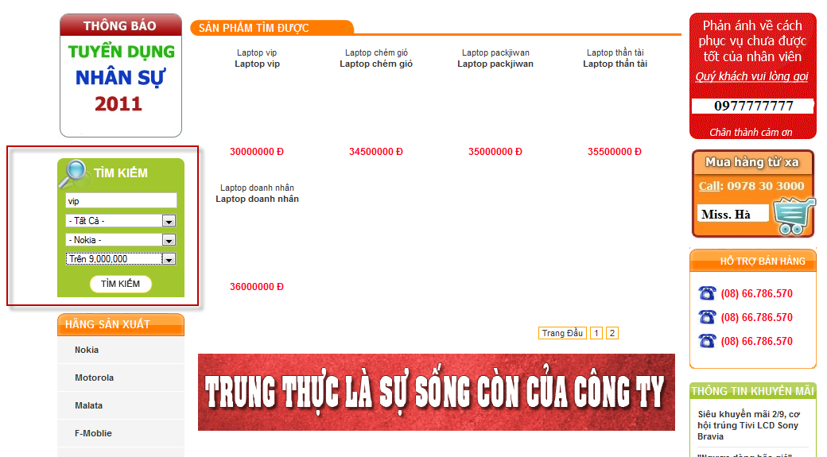

### Mô tả

* Tìm kiếm sản phẩm theo các tiêu chí:
  + Tên sản phẩm
  + Loại sản phẩm
  + Hãng sản xuất
  + Giá bán

### Kỹ thuật sử dụng nâng cao

* Không có sử dụng kỹ thuật nâng cao

## Chức năng “Sản phẩm theo loại sản phẩm”:

### Hình

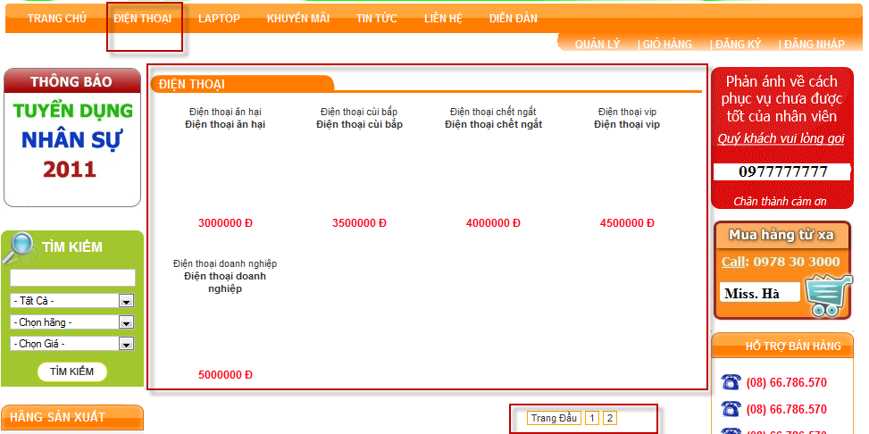

### Mô tả

* Thể hiện sản phẩm theo loại sản phẩm, có phân trang:
  + Laptop
  + Điện thoại

### Kỹ thuật sử dụng nâng cao

* Không có sử dụng kỹ thuật nâng cao

## Chức năng “Sản phẩm theo hãng”:

### Hình

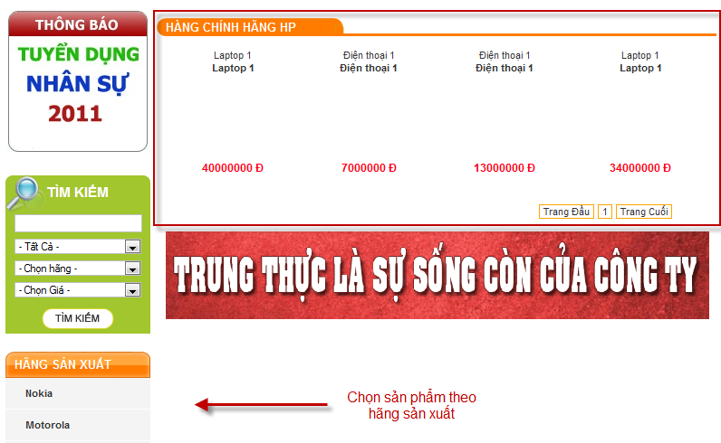

### Mô tả

* Thể hiện sản phẩm theo hãng sản xuất, có phân trang:
  + Nokia
  + Motorola
  + ....

### Kỹ thuật sử dụng nâng cao

* Không có sử dụng kỹ thuật nâng cao

## Chức năng “Sản phẩm bán chạy nhất”:

### Hình

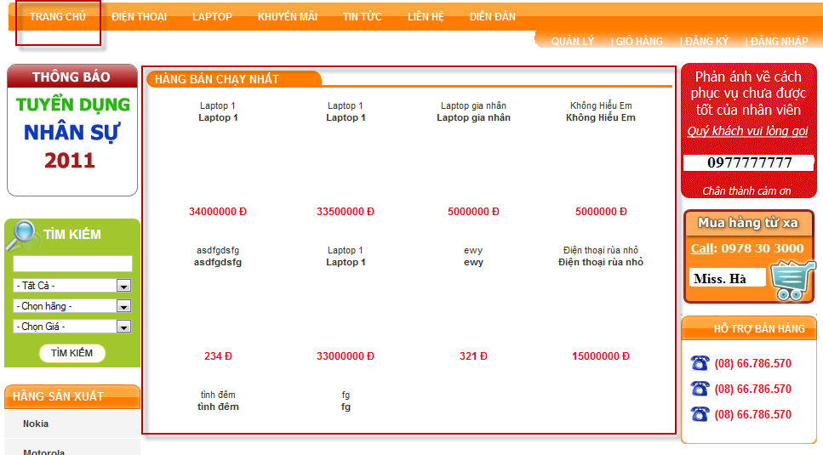

### Mô tả

* Thể hiện top 10 sản phẩm bán chạy nhất ở trang chủ

### Kỹ thuật sử dụng nâng cao

* Không có sử dụng kỹ thuật nâng cao

## Chức năng “Xem thông tin khuyến mãi”:

### Hình

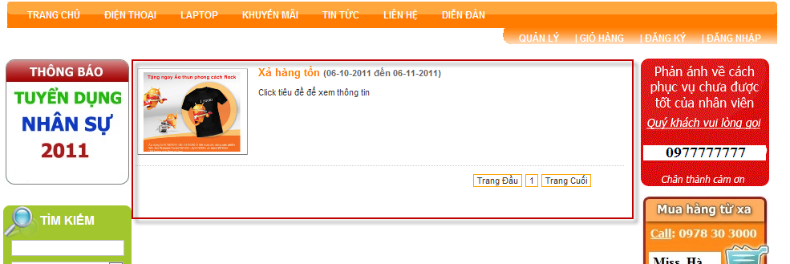

Thông tin chung

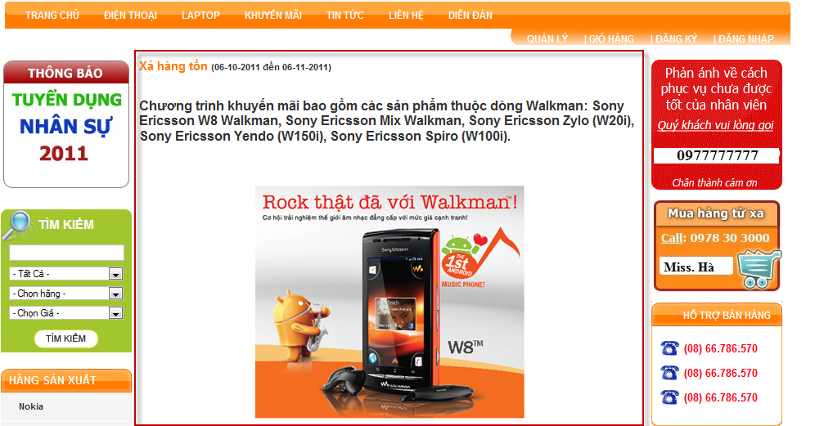

Chi tiết khuyến mãi

### Mô tả

* Xem các thông tin khuyến mãi của công ty, có phân trang và xem chi tiết của từng khuyến mãi

### Kỹ thuật sử dụng nâng cao

* Không có sử dụng kỹ thuật nâng cao

## Chức năng “Xem thông tin tin tức”:

### Hình

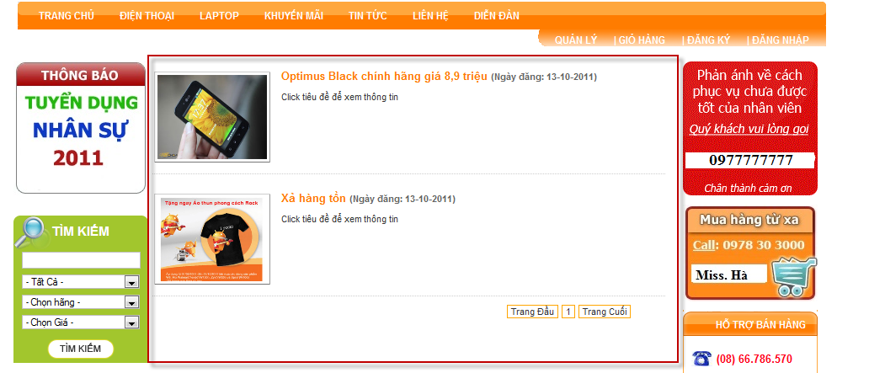

Thông tin chung

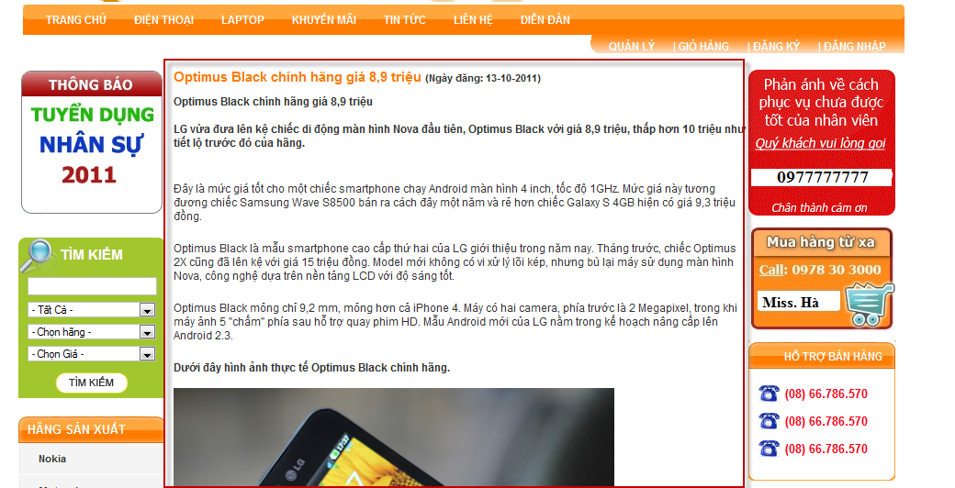

Chi tiết khuyến mãi

### Mô tả

* Xem các thông tin tin tức về các sản phẩm, có phân trang và xem chi tiết của từng tin tức

### Kỹ thuật sử dụng nâng cao

* Không có sử dụng kỹ thuật nâng cao

## Chức năng “Xem chi tiết sản phẩm”:

### Hình

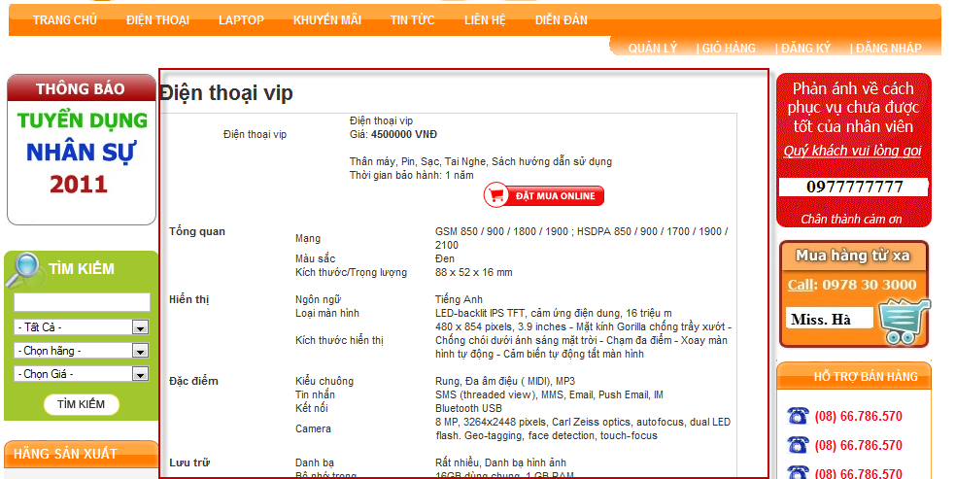

### Mô tả

* Xem các chi tiết về sản phẩm

### Kỹ thuật sử dụng nâng cao

* Không có sử dụng kỹ thuật nâng cao

## Chức năng “Đặt mua sản phẩm”:

### Hình

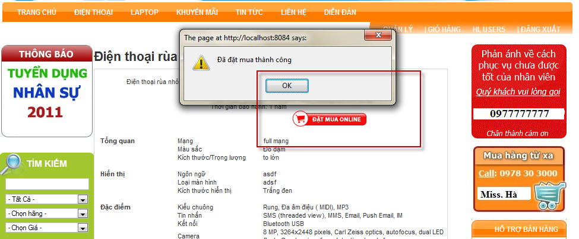

### Mô tả

* Bắt buộc đăng nhập để mua hàng
* Nếu chưa đăng nhập thì chuyển sang trang đăng nhập
* Ngược lại đưa sản phẩm vào giỏ hàng của khách hàng để chờ thanh toán và giao hàng

### Kỹ thuật sử dụng nâng cao

* Javascript để hiện thông báo

## Chức năng “Lấy top 3 khuyến mãi”:

### Hình

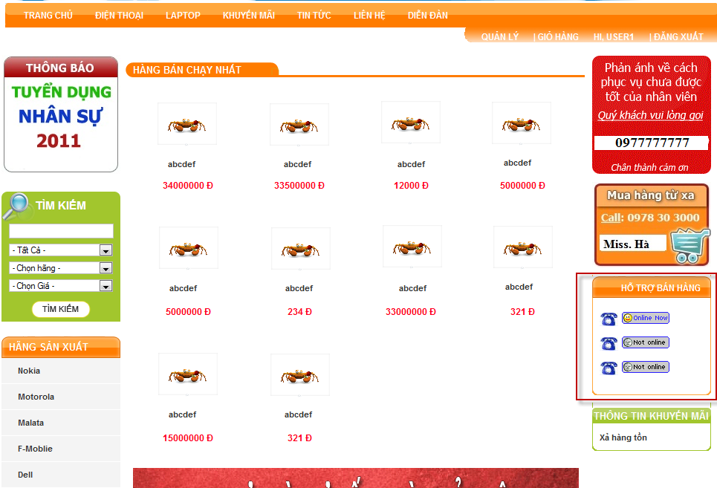

### Mô tả

* Hiển thị các tin khuyến mãi mới nhất

### Kỹ thuật sử dụng nâng cao

* Không có

## Chức năng “Hiển thị liên kết chat với nhân viên tư vấn”:

### Hình

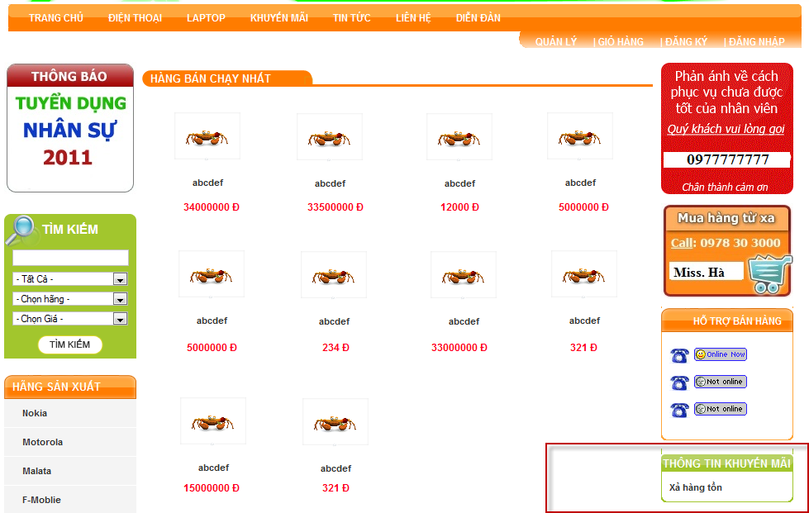

### Mô tả

* Hỗ trợ bán hàng bằng liên kết chat yahoo

### Kỹ thuật sử dụng nâng cao

* Không có

## Chức năng “Lịch sử mua hàng”

### Hình

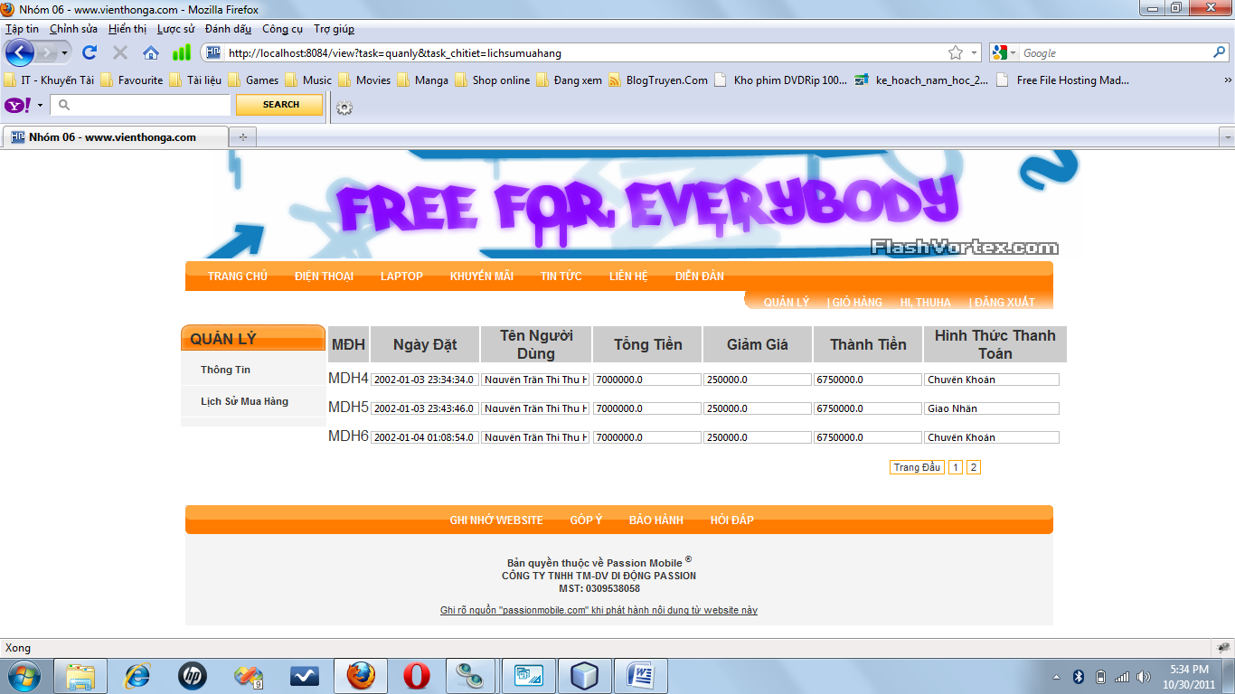

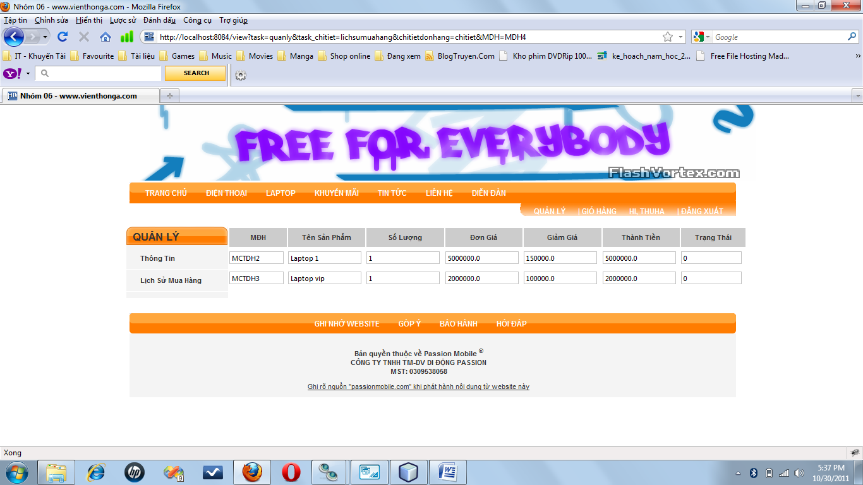

### Mô tả

* Hiển thị đơn hàng của khách hàng mới vừa đăng nhập vào có phân trang
* Hiển thị chi tiết đơn hàng

### Kỹ thuật sử dụng nâng cao

* Không có

## Chức năng “Liên hệ”

### Hình

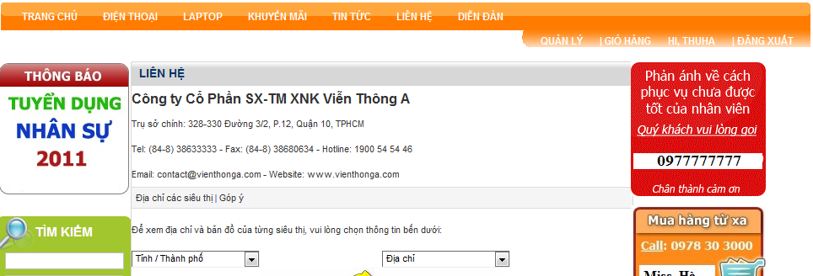

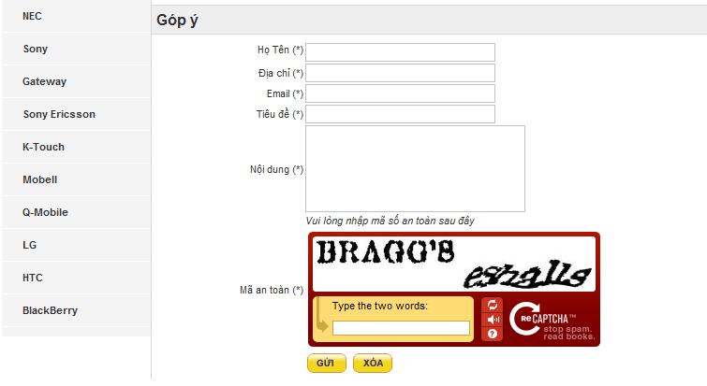

### Mô tả

* Hiển thị thông tin công ty và cho khách hàng xem địa chỉ của các siêu thị
* Cho khách hàng góp ý

### Kỹ thuật sử dụng nâng cao

* Sử dụng ajax để hiển thị địa chỉ của các siêu thị
* Sử dụng google captcha

## Chức năng “Đăng nhập”

### Hình

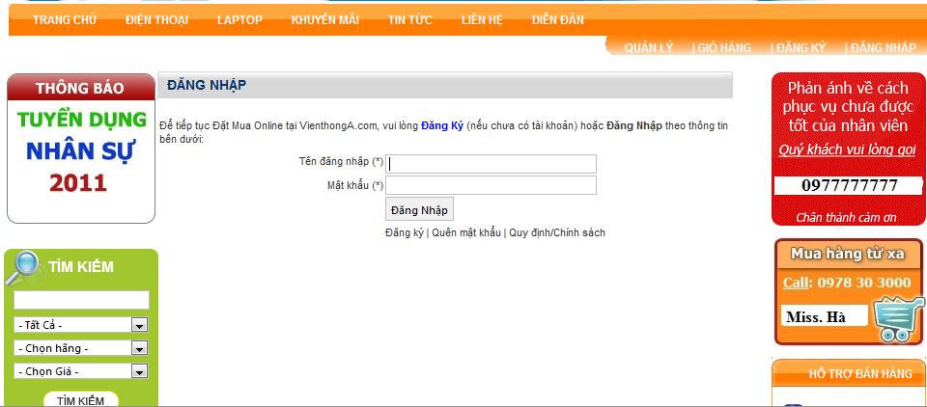

### Mô tả

* Cho phép khách hàng đăng nhập, có mã hóa mật khẩu
* Đăng nhập thành công trả về trang chủ

### Kỹ thuật sử dụng nâng cao

* Không có

## Chức năng : Đăng Ký

### Hình :

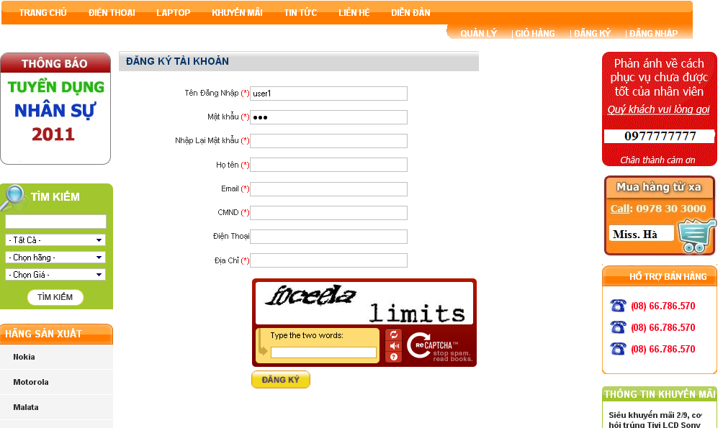

### Môtả

* Đăng ký 1 người dùng mới.
* Hiển thị tên người dùng trên thanh Menu khi đăng ký xong.
* Kiểm tra bằng javascript các ô thông tin đăng ký phải điền đầy đủ.
* Mã hóa mật khẩu bằng MD5.
* Captcha kiểm tra đăng ký.

### Kỹthuậtsửdụngnângcao

* Sử dụng kỹ thuật Captcha.
* javascript

## Chứcnăng : Đăng Xuất

### Hình



### Môtả

* Đăng xuất khỏi User hiện hành.

### Kỹthuậtsửdụngnângcao

* Không.

## Chứcnăng : Giỏ hàng

### Hình

-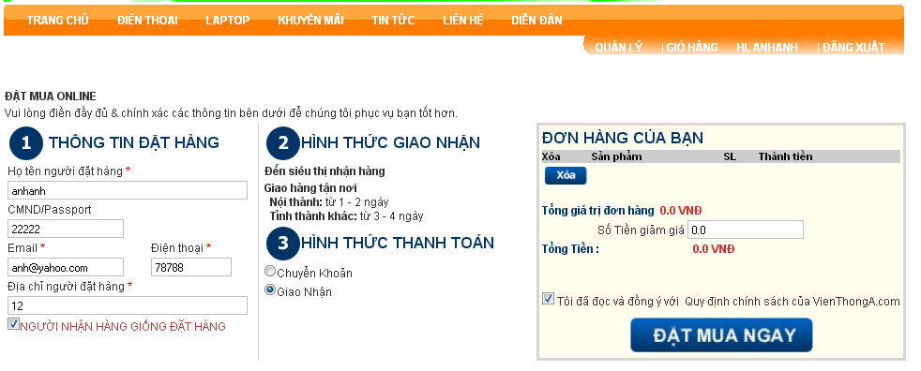

### Môtả

* Khi chưa đăng nhập trang Giỏ Hàng sẽ không hiện ra mà nó sẽ nhảy sang trang đăng nhập.
* Giỏ hàng đã đặt nhưng chưa thanh toán khi đăng nhập lại vẫn sẽ hiện ra.
* Javascript kiểm tra các checkbox đã được check chưa.
* Các chức năng của giỏ hàng : Xóa sản phẩm đã đặt, đặt mua đơn hàng.

### Kỹthuậtsửdụngnângcao

* Không

# BÁO CÁO CHI TIẾT PHÂN HỆ ADMIN

## Chức năng “Quản lý thông tin công ty”:

### Hình

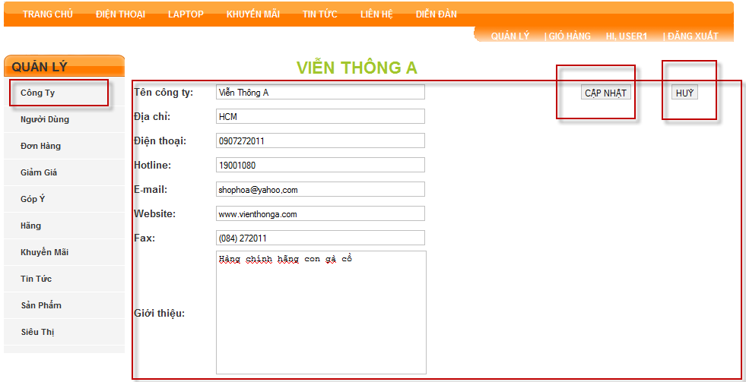

### Mô tả

* Bắt buộc đăng nhập dưới quyền admin:
  + Tên đăng nhập mặc định: user1
  + Mật khẩu mặc định: 123456
  + Thông tin này có thể thay đổi
* Nếu không đăng nhập trả về trang đăng nhập
* Nếu ko phải admin thì tuỳ theo loại tài khoản mà có phần quản lý tương ứng
* Cho phép xem và thay đổi thông tin của công ty:
  + Tên công ty
  + Lời giới thiệu về công ty
  + ...

### Kỹ thuật sử dụng nâng cao

* Javascript để hiện thông báo

## Chức năng “Quản lý thông tin khuyến mãi”:

### Hình

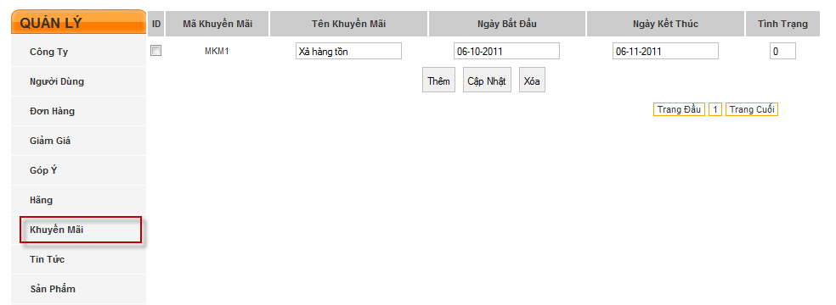

Thông tin chung

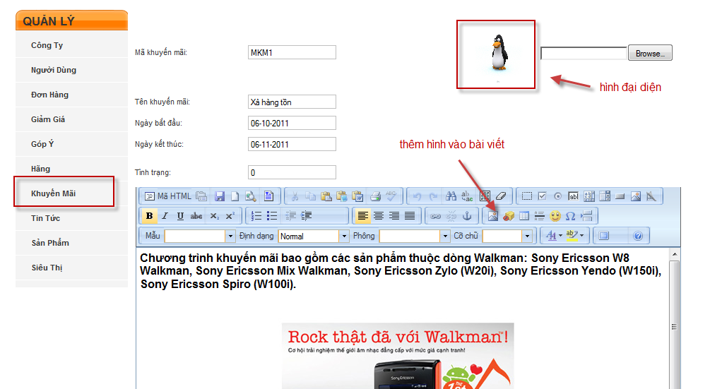

Thông tin chi tiết

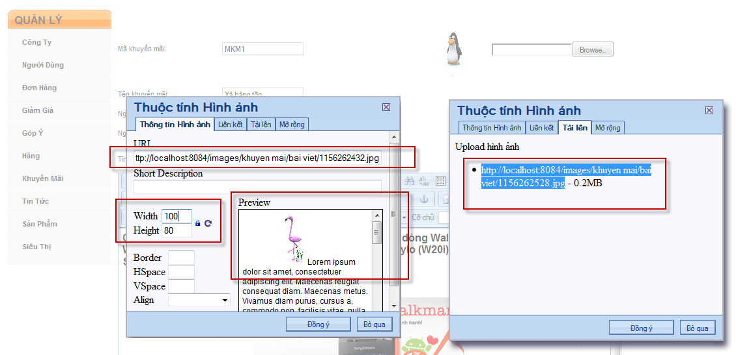

upload hình cho bài viết

### Mô tả

* Bắt buộc đăng nhập dưới quyền admin:
  + Tên đăng nhập mặc định: user1
  + Mật khẩu mặc định: 123456
  + Thông tin này có thể thay đổi
* Nếu không đăng nhập trả về trang đăng nhập
* Nếu ko phải admin thì tuỳ theo loại tài khoản mà có phần quản lý tương ứng
* Cho phép xem và thay đổi thông tin khuyến mãi của công ty:
  + Thêm - xoá - sửa thông tin khuyến mãi
  + Có thể cập nhật cơ bản ở khung thông tin chung
  + Hoặc cập nhật chi tiết khi chọn vào mã khuyến mãi
  + Hình cho bài viết có thể upload nhiều hình, upload bằng cách kéo thả

### Kỹ thuật sử dụng nâng cao

* Javascript để hiện thông báo
* Fckeditor để soạn nội dung
* Ajax để upload hình cho bài viết

## Chức năng “Quản lý thông tin sản phẩm”:

### Hình

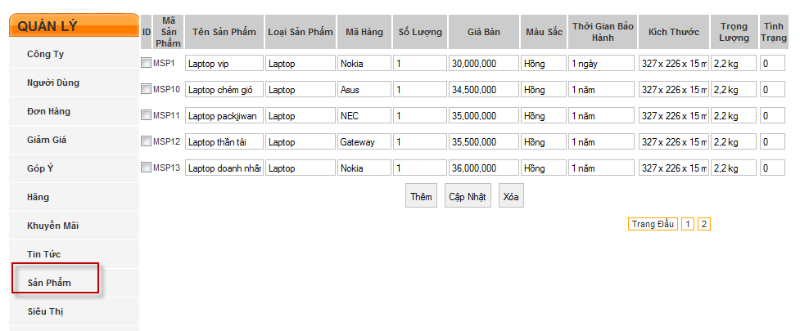

Thông tin chung

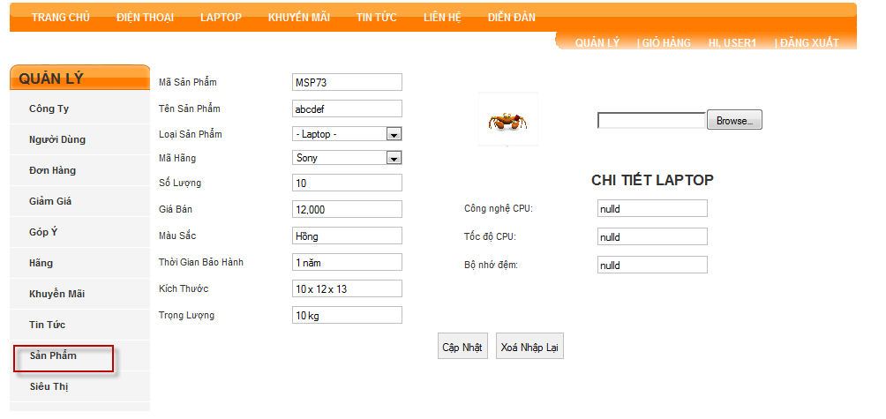

Thông tin chi tiết

### Mô tả

* Bắt buộc đăng nhập dưới quyền admin:
  + Tên đăng nhập mặc định: user1
  + Mật khẩu mặc định: 123456
  + Thông tin này có thể thay đổi
* Nếu không đăng nhập trả về trang đăng nhập
* Nếu ko phải admin thì tuỳ theo loại tài khoản mà có phần quản lý tương ứng
* Cho phép xem và thay đổi thông tin sản phẩm:
  + Thêm - xoá - sửa thông tin sản phẩm
  + Có thể cập nhật cơ bản ở khung thông tin chung
  + Hoặc cập nhật chi tiết khi chọn vào mã sản phẩm

### Kỹ thuật sử dụng nâng cao

* Javascript để hiện thông báo

## Chứcnăng : Quản lý người dùng

### Hình

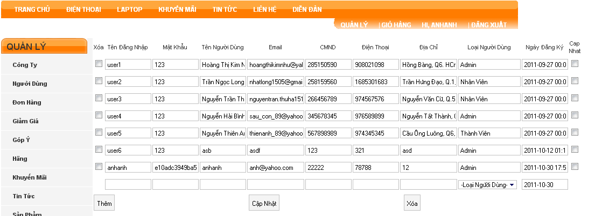

### Môtả

* Thêm người dùng mới ngay trang quản lý.
* Xóa và Cập Nhật được nhiều người dùng 1 lúc.

### Kỹthuậtsửdụngnângcao

* Không